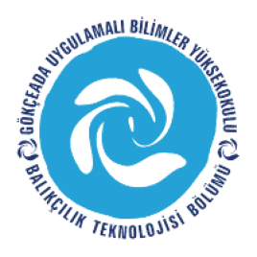
ÇANAKKALE ONSEKİZ MART ÜNİVERSİTESİ
GÖKÇEADA UYGULAMALI BİLİMLER YÜKSEKOKULU
BALIKÇILIK TEKNOLOJİSİ BÖLÜMÜ LİSANS PROGRAMI
2016-2017 BAHAR DÖNEMİ DÖRDÜNCÜ SINIF BÜTÜNLEME SINAV PROGRAMI

DERS | TARİH | SAAT | DERSLİK | GÖZETMEN
KALİTE KONTROLÜ VE HİJYEN  (Yrd.Doç.Dr. Mine ÇARDAK) | 19.6.17  PAZARTESİ | 13:00 | USKUMRU-İSTAVRİT | -
SCUBA III  (Doç.Dr. Deniz ACARLI) | 20.6.17  SALI | 13:00 | USKUMRU-İSTAVRİT | -
GİRİŞİMCİLİK  (Yrd.Doç.Dr. Mehmet ÇAVUŞOĞLU) | 20.6.17  SALI | 15:00 | USKUMRU-İSTAVRİT | -
BALIKÇILIK TEKNOLOJİSİ ARAŞTIRMALARI  (Öğr.Gör. İdil ÖZ) | 21.6.17  ÇARŞAMBA | 11:00 | USKUMRU-İSTAVRİT | -
SU ÜRÜNLERI MEVZUATI  (Öğr.Gör. İdil ÖZ) | 21.6.17  ÇARŞAMBA | 14:00 | USKUMRU-İSTAVRİT | -
SU ÜRÜNLERİ İŞLETME EKONM.  (Öğr.Gör.Dr. Damla ÖZSAYIN) | 22.6.17  PERŞEMBE | 11:00 | USKUMRU-İSTAVRİT | -
SU ÜRÜNLERİ İŞLTETMELERİNDE YÖNETİM ve PAZAR STRATEJİSİ  (Öğr.Gör.Dr. Damla ÖZSAYIN) | 23.6.17  CUMA | 11:00 | USKUMRU-İSTAVRİT | -

